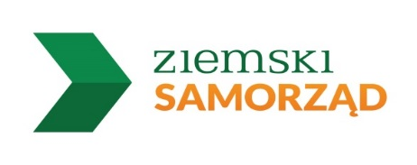

Stowarzyszenie Gmin i Powiatów Wielkopolski
oraz
Kancelaria Prawna Dr Krystian Ziemski & Partners w Poznaniu
zapraszają na seminarium:
Kryteria oceny ofert w zamówieniach publicznych

Poznań, 21 lipca 2017 roku, g. 10:00
Sala W. Celichowskiego, Wielkopolski Urząd Wojewódzki, bud. C

W programie:

- Zmiany wprowadzone do ustawy Prawo zamówień publicznych 28 lipca 2016 dotyczące kryteriów oceny ofert

- Dopuszczalne kryteria oceny ofert

- Główne zasady dotyczące stosowania kryteriów

- Stosowanie kryteriów oceny ofert - przykłady z orzecznictwa i praktyki

- Przygotowanie SIWZ w zakresie dotyczącym kryteriów oceny ofert

- Przykłady kryteriów oceny ofert na roboty budowlane, usługi i dostawy

Przewidywany czas trwania seminarium wraz z przerwą kawową: 4 godziny.

Prelegent:
Mec. Michał Prętnicki, Specjalista w zakresie prawa cywilnego materialnego oraz prawa gospodarczego, z uwzględnieniem zagadnień z zakresu prawa zamówień publicznych i partnerstwa publiczno-prywatnego. Posiada doświadczenie
w przygotowywaniu opinii i audytów prawnych dotyczących regulaminów udzielania zamówień publicznych i niepublicznych w spółkach komunalnych oraz
w opracowywaniu ww. regulaminów. Reprezentant wykonawców w sporach toczących się przed Krajową Izbą Odwoławczą przy Prezesie Urzędu Zamówień Publicznych. Doradca w opracowywaniu i negocjowaniu kontraktów oraz zabezpieczaniu wierzytelności. Absolwent Wydziału Prawa Uniwersytetu im. Adama Mickiewicza w Poznaniu, stypendysta na Wydziale Prawa Uniwersytetu w Southampton (Anglia), absolwent Wydziału Prawa Uniwersytetu w Leicester w Anglii (LLM).

